科技与艺术学院

|  |  |
| --- | --- |
| **单片机课程设计报告**  **项目名称**： 电阻测量系统 | |
| 系 ： 机电系 | |
| 专 业： 17电子信息工程1 |
| 学生姓名： 江瀚林 |  |
| 学号： Xb17610107 |  |

目录

目录 I

图目录 II

表目录 III

摘要 1

Abstract 2

电阻测量系统设计 3

1 设计内容和要求 3

2 系统总体结构 3

3 硬件设计 4

3.1 关键电子元件挑选 4

3.2 电路设计，基于Protel 99 SE 6

3.3 仿真过程，基于Proteus 8 Professional 10

4 软件设计 12

5 电阻测量系统调试 15

6 遇到的问题与解决方法 20

7 心得体会 22

附件 24

图目录

图 2‑1系统总体结构 3

图 3‑1 OP07俯视图 4

图 3‑2 OP07内部结构透视 4

图 3‑3 元件图 5

图 3‑4 TL431的实物图 5

图 3‑5 TL431的使用方法 5

图 3‑6 恒流源电路的原理 6

图 3‑7 实际电路原理图 6

图 3‑8 差分比例放大原理 7

图 3‑9 差分比例放大电路 8

图 3‑10 ADC10总体结构框图 9

图 3‑11 LCD 控制的信号控制图 9

图 3‑12 TAC6416A的IO 10

图 3‑13 LCD原理图 10

图 3‑14 同向放大电路实现恒流源 11

图 3‑15 差分比例放大电路 11

图 3‑1 主程序流程图 12

图 4‑2 通过Grace配置ADC10 12

图 4‑3 13

图 4‑4 LCD_Display()流程图 14

图 5‑1 被测电阻与LCD显示电压的线性图像 16

图 5‑2 被测电阻收纳盒 17

图 5‑3 测量120Ω 17

图 5‑4 测量110Ω 17

图 5‑5 测量470Ω 18

图 5‑6 测量560Ω 18

图 6‑1 加入滤波电容 21

表目录

表 1 电阻与电压数据 16

表 2 标称值、LCD显示的电阻值、欧姆表测得值 19

表 3 焊接元件清单 29

摘要

电阻是任何电路中不可缺少的元件，它的作用很多，可以分压限流，可以进行能量转化，可以应用于传感，电阻阻值的大小直接关系到电路的性能。例如输入电阻是用来衡量放大器对信号源的影响的一个性能指标。输入电阻越大，表明放大器从信号源取的电流越小，放大器输入端得到的信号电压也越大，即信号源电压衰减的少。同时，电阻是产生热损耗与热噪声的重要原因，它的阻值大小直接决定了电路的好坏，因此围绕电阻测量产生了大量的测量方法。

常见的测量方法有伏安法，半偏法，电桥法等等，这些都是基本的方法，但普遍精度不高。当前范围内有许多种精确测量电阻的方法，比如对于低值电阻，有采用四线制电流倒向技术测量的方法，高值电阻而言，也有兆欧的欧姆表用于测量。本次探究是基于单片机MSP430G2553的电阻测量，用数字化的方法来实现对模拟电路值的间接测量计算得到我们要测量的电阻，可以很大程度上提高精度，并且方便简单。数字化测量方法是其一大特点，对于这一方法的探究很有价值，并且它拥有广阔应用前景。电路的相关原理会在本文中具体阐释，实验当中也不可避免的会遇见一些问题，本人也对这些问题进行了探究。

**关键词：**MSP430 电阻测量 单片机 恒流源 放大器

Abstract

Resistor is an indispensable component in any circuit. It has many functions. It can be divided and limited, and energy conversion can be performed. It can be applied to sensing. The resistance value is directly related to the performance of the circuit. For example, an input resistor is a performance metric used to measure the effect of an amplifier on a signal source. The larger the input resistance, the smaller the current drawn by the amplifier from the source, and the greater the signal voltage at the input of the amplifier, ie, less attenuation of the source voltage. At the same time, the resistance is an important cause of heat loss and thermal noise. Its resistance directly determines the quality of the circuit. Therefore, a large number of measurement methods are generated around the resistance measurement.

Common measurement methods are voltammetry, semi-bias method, bridge method, etc. These are the basic methods, but the general accuracy is not high. There are many methods for accurately measuring resistance in the current range. For example, for low-value resistors, there are four-wire current reversal techniques. For high-value resistors, there are also megohmmeters for measurement. This inquiry is based on the resistance measurement of the single-chip MSP430G2553. The digital method is used to realize the indirect measurement of the analog circuit value. The resistance we want to measure can be greatly improved, and it is convenient and simple. The digital measurement method is a major feature, and it is valuable for the exploration of this method, and it has broad application prospects. The relevant principles of the circuit will be explained in detail in this article. In the experiment, some problems will inevitably be encountered. I also explored these issues.

**Keywords:** MSP430 resistance measurement single chip constant current source amplifier

电阻测量系统设计

# 设计内容和要求

运用单片机MSP430进行数字化电阻测量这一方法非常方便，有广阔应用前景和探究价值，是未来的趋势。本次电阻测量系统设计的目的需要①掌握恒流源电路（例如：OP07）及放大电路的设计方法。②掌握MSP430单片机中ADC模块的特性及使用。③掌握I2C总线的原理及应用。④掌握CCSv5软件的应用。⑤掌握C语言编程。

要求实现的功能为用外部PCB电路板配合MSP430单片机构成电阻测量系统，实现对给定0~1K电阻的测量，用MSP430上的LCD段式液晶屏显示测量结果。

# 系统总体结构

**恒流源电路**

**待测电阻**

**0~1KΩ**

**差分比例放大电路**

**单片机AD转换模块**

**128段LCD液晶显示电阻值**

**学生电源12V**

**一端输出**

**被测电阻**

**两端电压输入**

**供能**

**运放**

**运放**

**供能**

**送入**

**单片机MSP430G2553（外部USB供电）**

**恒流源及放大电路板**

**恒定**

**电流**

**⃰⃰⃰*共地**

图 2‑1系统总体结构

如图 2‑1所示，本次电阻测量系统由恒流源及放大电路板和MSP430G2553构成。电路板由自己设计制作并由学生电源12V供能，恒流源模块输出恒定的电流，不受被测电阻阻值的影响。电流源恒定，被测电阻阻值的变化引起电阻两端压降的线性变化。将被测电阻两端的电压分两路输入送给后一级的差分比例放大电路，最终为单一输出，输出的电压已经过前级差分比例运算电路处理，得到的就是被测电阻两端的压降。将电路板的电压输出端送入单片机MSP430G2553的AD转换输入引脚，将模拟信号转换为数字信号，处理并显示在128段LCD液晶显示屏上，即为被测电阻的阻值。

# 硬件设计

本次电阻测量系统的硬件设计主要是在“恒流源及放大电路板”上，本人将从电子元件的挑选，基于Protel 99 SE的原理图，基于Proteus 8 Professional仿真来阐述。

## 关键电子元件挑选

1. **OP07芯片**

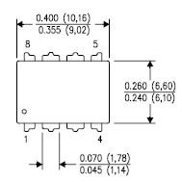OP07芯片是一种低噪声，非斩波稳零的双极性运算放大器集成电路。由于OP07具有非常低的输入失调电压（对于OP07A最大为25HV），所以OP07在很多应用场合不需要额外的调零措施。OP07同时具有输入偏置电流低（OP07A为土2ns） 和开环增益高（对于OP074为3007/mV） 的特点，这种低失调、高开环增益的特性使得OP07特别适用于高增益的测量设备和放大传感器的微弱信号等方面。

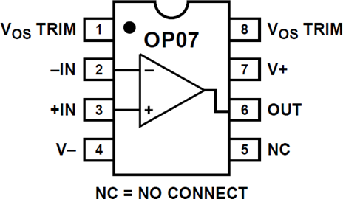

图 3‑1 OP07俯视图

图 3‑2 OP07内部结构透视

OP07芯片引脚功能说明： 1和8为偏置平衡(调零端)，2为反向输入端，3为正向输入端，4接负电源，5空脚 6为输出，7接正电源。

OP07不管是简单的电路还是复杂的电路都会出现它的身影，它是运算放大的代表元件之一。此次电阻测量系统恒流源模块需要一颗OP07芯片配合电阻构成同相比例运算电路。放大电路模块需要另外一颗OP07芯片配合电阻构成差分比例运算电路获得被测电阻两端的压降，没有运放芯片无法完成期望的功能。

1. TL431

TL431是可控精密稳压源。它的输出电压用两个电阻就可以任意的设置到从Vref（2.5V）到36V范围内的任何值。该器件的典型动态阻抗为0.2Ω，在很多应用中用它代替稳压二极管，例如，数字电压表，运放电路，可调压电源，开关电源等。

以下是分别是TL431的实物草图、软件中的元件图。

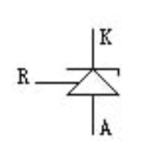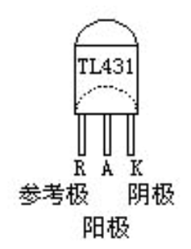

图 3‑3 元件图

图 3‑4 TL431的实物图

TL431可等效为一只稳压二极管，其基本连接方法如下图所示。下图a可作2.5V基准源，下图b作可调基准源，电阻R2和R3与输出电压的关系为U0=(1+R2/R3)2.5V

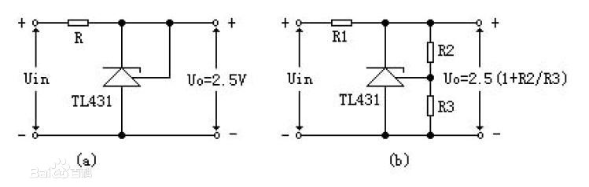

图 3‑5 TL431的使用方法

本次恒流源模块中TL431加在由OP07配合电阻构成同向比例放大电路的同相输入端，使得由学生电源输入的12V稳定在2.5V。

## 电路设计，基于Protel 99 SE

1. **恒流源**

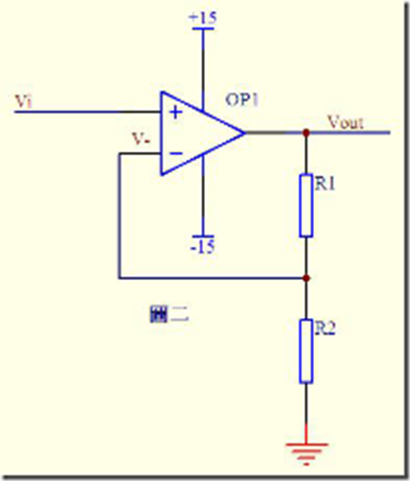

图 3‑6 恒流源电路的原理

如上图 3‑6所示Vi与V-虚短，则Vi = V-，R1为被测电阻，R2为定值电阻。

因为虚断，反向输入端没有电流输入输出，通过R1和R2 的电流相等，设此电流为I，由欧姆定律得：I = Vout/(R1+R2)

Vi等于R2上的分压， 即：

Vi = I*R2 I = Vi /R2，实现恒流，与R1无关

由上述各式得 Vout=Vi*(R1+R2)/R2

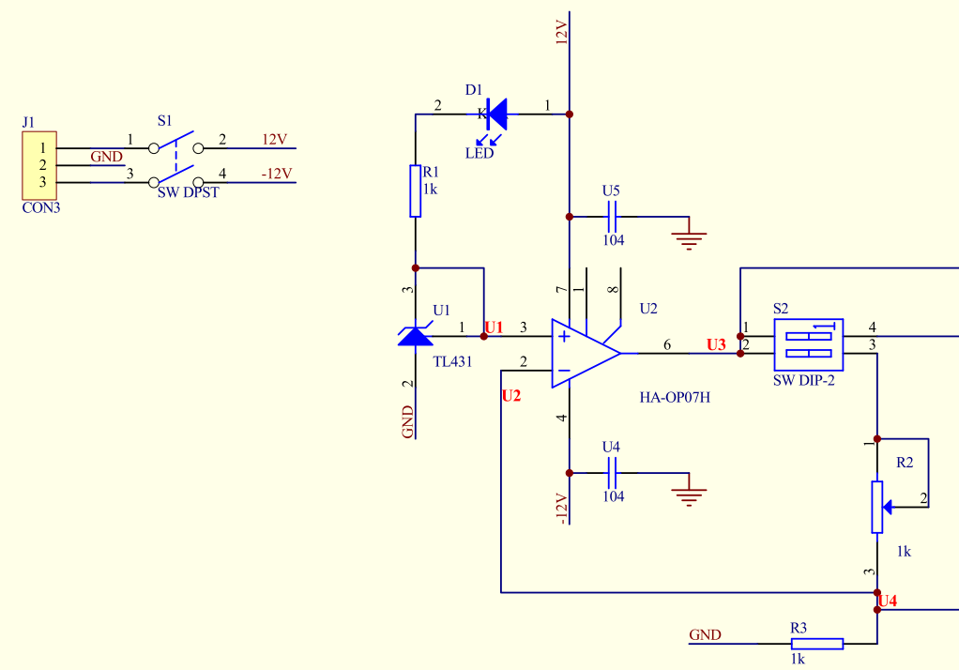这就是传说中的同向放大器的公式了，应用在此次电阻测量系统中如下图 3‑7所示。

图 3‑7 实际电路原理图

图 3‑7为实际恒流源模块电路图，电源输入端加入双刀开关可随时断电处理，引入D1二极管的作用是电源上电时亮起与人的视觉交互知道模块通电正常。TL431将输入电压稳定在2.5V，即U1=2.5V。由上文原理可得U4=U2=U1=2.5V，流过滑动变阻器R2和定值电阻R3的电流为定值I=2.5/1000=2.5mA，可推得U3=2.5+2.510-3()，所以(U3)max=2.5+2.510-31000=5V，滑动变阻器R2两端的电压变化范围在UR2=0~2.5V。恒流源功能说明到此结束。

1. **差分比例运算电路**

由于要利用电流源恒定，电压随被测电阻线性增大的规律，提取被测电阻两端的压降最为方便，但是需要引出两端才可得到压降。回忆之前模拟电子技术学过的运算电路中，确实有两端输入的放大电路结构，它就是差分比例运算电路。以下是具体原理。

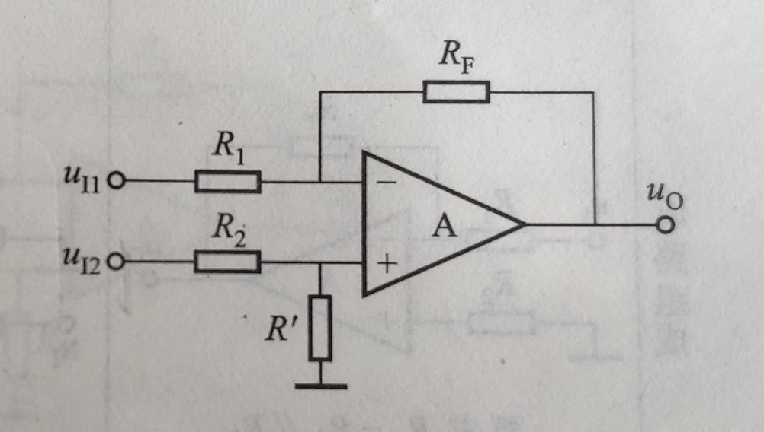

图 3‑8 差分比例放大原理

如图 3‑8所示UI1和UI2为两个输入电压，当满足条件R1=R2，RF=R’时，

U0=

以下为电阻测量系统工程实际使用时的差分比例放大电路原理图。

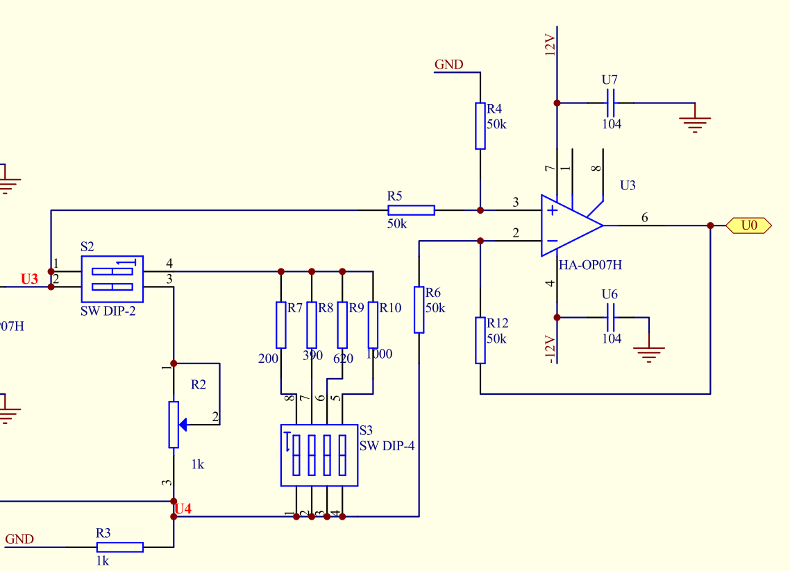

图 3‑9 差分比例放大电路

如图 3‑9所示，根据之前的原理可知，图中

U0=

因为R12=R6=50KΩ且恒成立

所以U0=，得到的就是被测电阻两端的压降。

为了考虑实际被测电阻取值的多种情况，本人在此次被测电阻处引入拨码开关S2。23导通14断开时，1KΩ滑动变阻器充当被测电阻接入，可进行无极调节。14导通23断开时，由拨码开关S3决定由哪个定值电阻接入电路，只是在一定程度上方便了不少，不会破坏原有电路的规律。

1. **ADC**

ADC10是MSP430单片机的片上模数转换器，其转换位数为10bit，该模块内部是一个SAR型的AD内核，可以在片内产生参考电压，并且具有数据传输控制器。数据传输控制器能够在CPU不参与的情况下，完成AD数据向内存任意位置的传输。

ADC10模块工作的核心是ADC10的核，即图中的10-bitSAR。ADC10的核将模拟量转换成10位数字量并储存在ADC10MEM寄存器里。这个核使用VR+和VR-来决定转换模拟值的门限。模拟电压Vin的输入范围：Vin。当输入VinVR+，NADC=1023。当输入VinVR-，NADC=0。采样值的计算公式为：

反推模拟量的大小Vin

本次被测电阻两端的电压可由Vin得到，以下是ADC10总体结构框图。

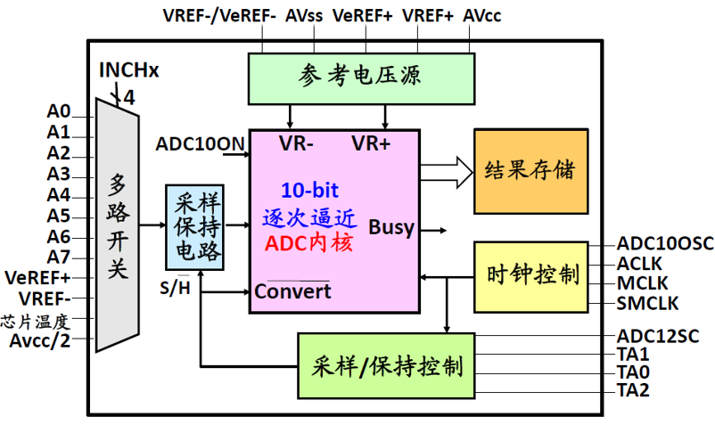

图 3‑10 ADC10总体结构框图

1. **128段LCD液晶屏**

单片机必须用I2C协议去控制TCA6416A输出4个控制信号CS、WR、RD、DATA，它们对应的引脚分别为P1.4、P1.6、P1.5、P1.7，用于控制LCD驱动芯片HT1621，来实现128段LCD的显示。下图 3‑11和为LCD的控制流程和LCD原理图。

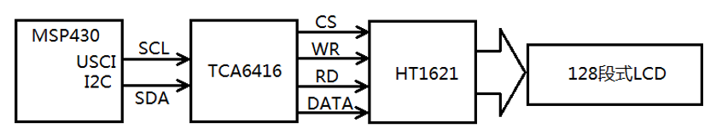

图 3‑11 LCD 控制的信号控制图

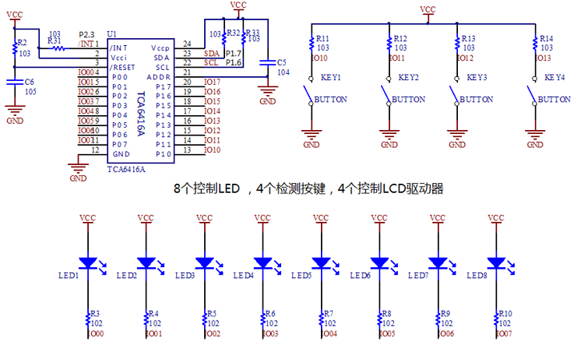

图 3‑12 TAC6416A的IO

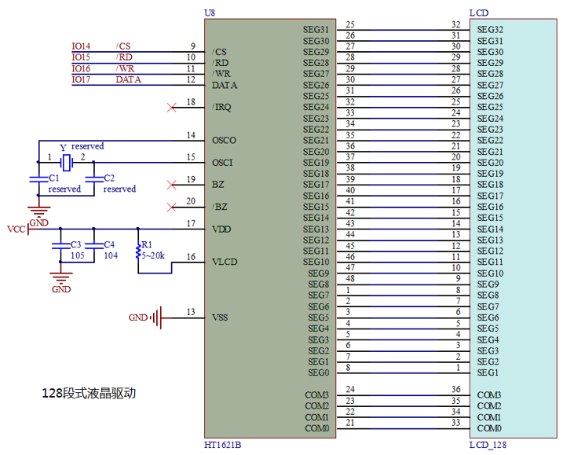

图 3‑13 LCD原理图

## 仿真过程，基于Proteus 8 Professional

讲完硬件原理图之后，本人将从仿真的角度验证电路设计的正确性。由于MSP430单片机电路板集成有ADC功能和128段LCD液晶显示屏，只仿真外部需个人焊接的恒流源及放大电路模块。

恒流源模块的仿真需验证：恒流源的大小不随被测电阻阻值的变化而变化，I=2.5mA。放大电路模块的仿真需验证：最终输出的电压即为被测电阻两端的压降，变化范围是0~2.5V。

1. **恒流源模块的仿真**

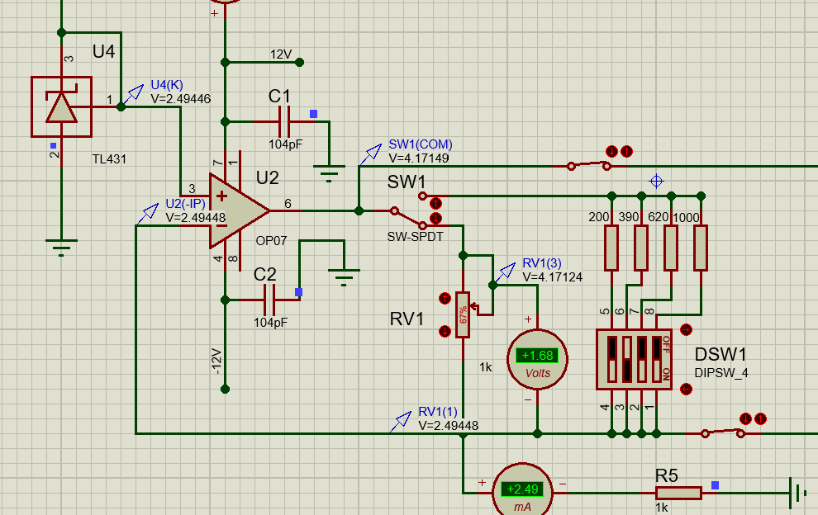

图 3‑14 同向放大电路实现恒流源

观察图 3‑14，电压探针U4、U3处的电压恒定2.5V，调节电位器RV1，下方直流毫安表的电流值示数不变，I=2.5/R5=2.5/1000=2.5mA，电位器RV1上的压降值始终为2.5mA乘以电位器接进电路的阻值。探针SW1的电压变化范围是2.5~5.0V，仿真成功，达到预期要求。

1. 差分比例运算电路仿真

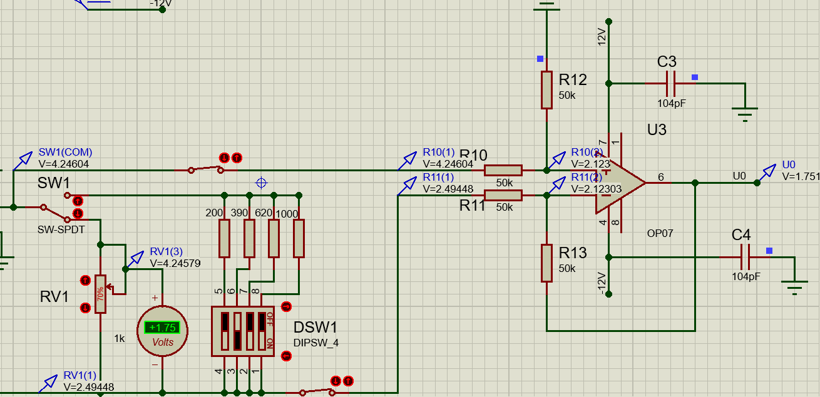

图 3‑15 差分比例放大电路

观察图 3‑15电路输出端U0的电压始终是被测电阻两端的压降，变化范围为0~2.5V，仿真成功，达到预期要求。

# 软件设计

图 3‑1 主程序流程图

开始

系统初始化

P1.0口采样输入

A/D转化

读取ADC10MEN并作运算

LCD显示

如图 3‑1所示，为此次主程序的流程图，系统初始化完成后，由P1.0复用作为外部模拟电压的输入端口，经过A/D转化后，将转化后的值保存在ADC10MEN寄存器中，要做的只需用一个变量去保存ADC10MEN的值，将变量进行代数运算，最后调用自定义函数LCD_Display()即可。由于本人的能力有限，无法徒手打出ADC10_init()语句块，借助Grace来进行配置。

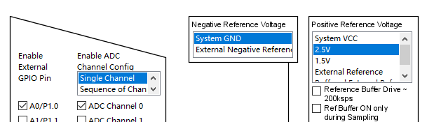

图 4‑2 通过Grace配置ADC10

ADC10 一共有8个外部输入，且全部与IO复用，所以首先需要使能IO的复用功能。如图 4‑2所示，我将P1.0复用作为外部模拟电压的输入，选择单通道采样，通道选择ADC Channel 0。由于外部输入电压的最大值为2.5V，在参考电压配置处选择内部基准电压2.5V。

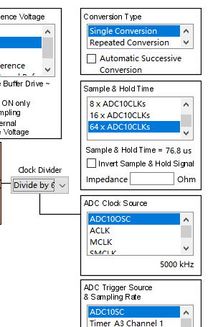

图 4‑3

如图 4‑3所示。

选择转换模式为单次转换，“吱一声” 动一下。

人工设定采样保持时间为64倍 ADC10CLK。

ADC的时钟选择5MHz专用振荡器，8分频。

采样起始信号选择软件写ADC10SC位，通过写ADC10SC位来开始一次AD转换。

至此，ADC10_init()配置到此结束，写程序时只需找到将Grace工程目录下的ADC10_init.c，复制其中的语句移植进入自己的工程即可。

主程序

调用LCD_Display()

RES>=100000

N

N

RES>9999

Y

RES>999

N

取6位语句

Y

RES>99

N

Y

取5位语句

返 回

Y

取4位语句

阻值为0

取3位语句

LCD显示

图 4‑4 LCD_Display()流程图

# 电阻测量系统调试

硬件与软件设计过后，就是本次电阻测量系统的最后调试阶段。由前面可知，单片机AD转化后的结果根据公式

始终是外部采集的电压值，又由理论可得电流不变，电阻和电压呈现线性的关系。至于这个比例理论已经告诉我们是2.5mA，即U0*400=RES。我将表达式直接带入程序进行测试，结果还可以，但是误差能够达到10Ω左右，不符合要求。

老师告诉我理论只是理想情况，实际调试时会有许多干扰，要想LCD最终显示电阻值，必须得到电阻与电压的线性表达式。要想得到表达式，就必须通过试验、记录大量的数据，最终绘制线性图像来得到。

在老师的指导下，在软件方面，我将程序进行改造，让LCD始终先显示采集的电压值。硬件方面，我挑选了70多种不同电阻来获得大量的数据，以下是换上不同的电阻值记录的不同的LCD显示的电压值，并于万用表测的数据对比。

|  |  |  |
| --- | --- | --- |
| 电阻值Ω | LCD显示电压值（mV） | 实际用万用表测得（mV） |
| 3 | 0 | 0 |
| 4.7 | 0 | 0 |
| 5.1 | 0 | 0 |
| 9.1 | 0 | 3 |
| 11 | 4 | 8 |
| 12 | 7 | 10 |
| 13 | 9 | 12 |
| 18 | 21 | 25.2 |
| 20 | 26 | 30 |
| 30 | 53 | 56 |
| 36 | 68 | 72 |
| 51 | 105 | 109 |
| 51 | 105 | 109 |
| 62 | 131 | 136 |
| 75 | 163 | 169 |
| 91 | 207 | 213 |
| 110 | 251 | 257 |
| 110 | 254 | 260 |
| 120 | 276 | 280 |
| 150 | 356 | 362 |
| 160 | 376 | 383 |
| 200 | 478 | 486 |
| 300 | 723 | 734 |
| 360 | 874 | 880 |
| 390 | 955 | 969 |
| 470 | 1163 | 1177 |
| 510 | 1251 | 1268 |
| 560 | 1375 | 1390 |
| 620 | 1554 | 1572 |
| 680 | 1688 | 1708 |
| 750 | 1867 | 1880 |
| 820 | 2013 | 2030 |
| 910 | 2260 | 2280 |
| 1000 | 2480 | 2500 |

表 1 电阻与电压数据

可以发现万用表与单片机采样得到的电压值十分接近，于是我进行下一步，以LCD显示的电压值为横坐标，被测电阻值为纵坐标，绘制线性图像图 5‑1。

图 5‑1 被测电阻与LCD显示电压的线性图像

观察到被测电阻与LCD显示的电压值线性度非常好，利用Excel的图像功能能够显示出函数表达式。此处的X即为Vin，Y即为被测电阻RES。

所以RES=0.3997*Vin+7.891即为要写入程序主函数的表达式。

在Code Composer Studio软件中编写好代码，烧录入MSP430G2553之后，以下是实验现象图片。为被测电阻收纳盒，为测量110Ω，为测量120Ω，为测量470Ω，为测量560Ω。

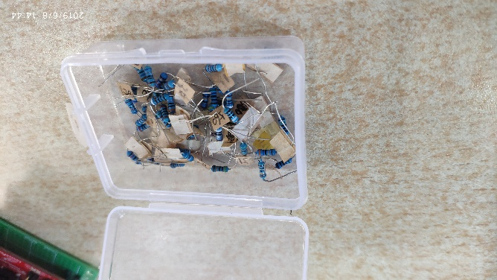

图 5‑2 被测电阻收纳盒

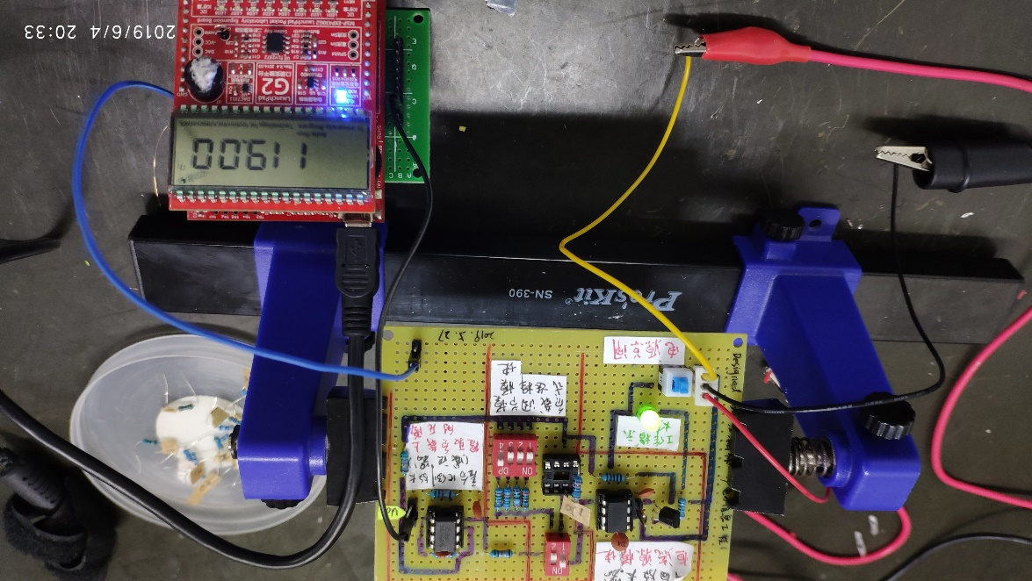

图 5‑3 测量120Ω

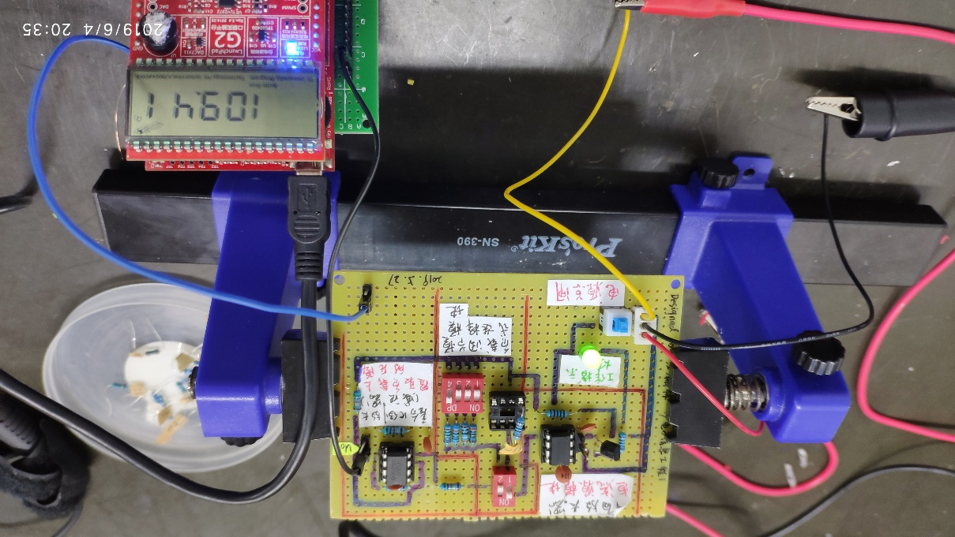

图 5‑4 测量110Ω

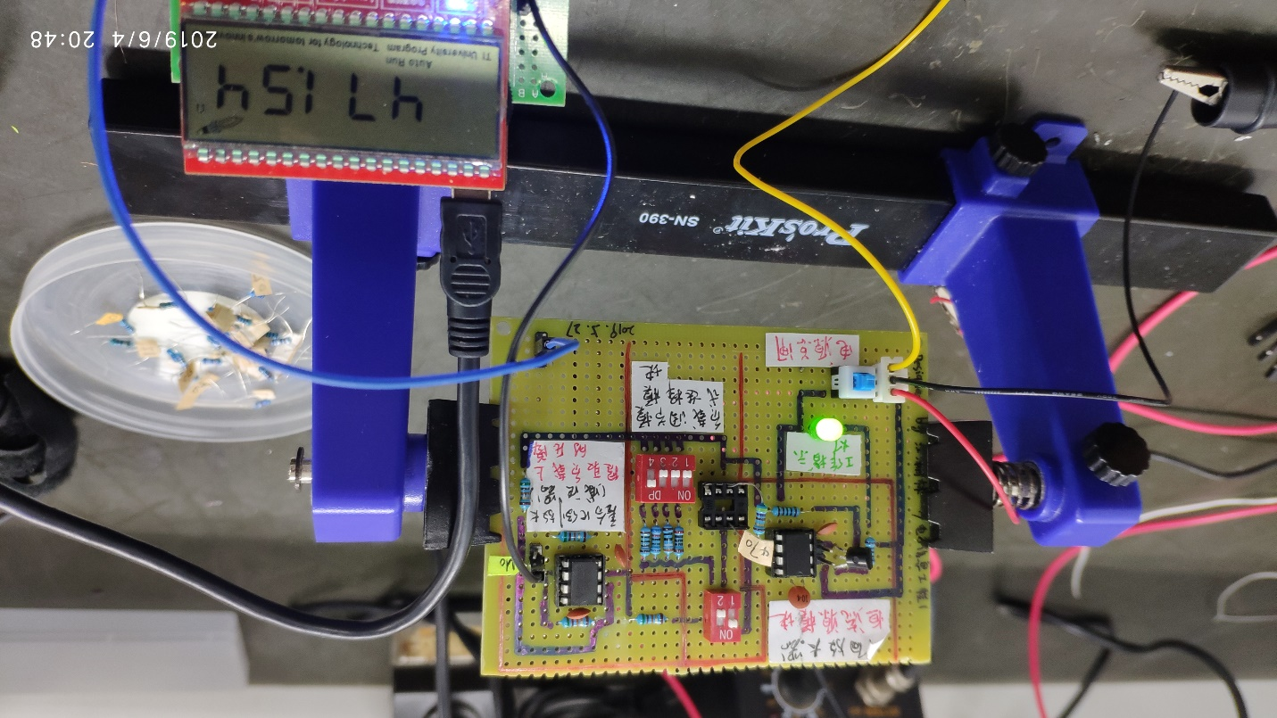

图 5‑5 测量470Ω

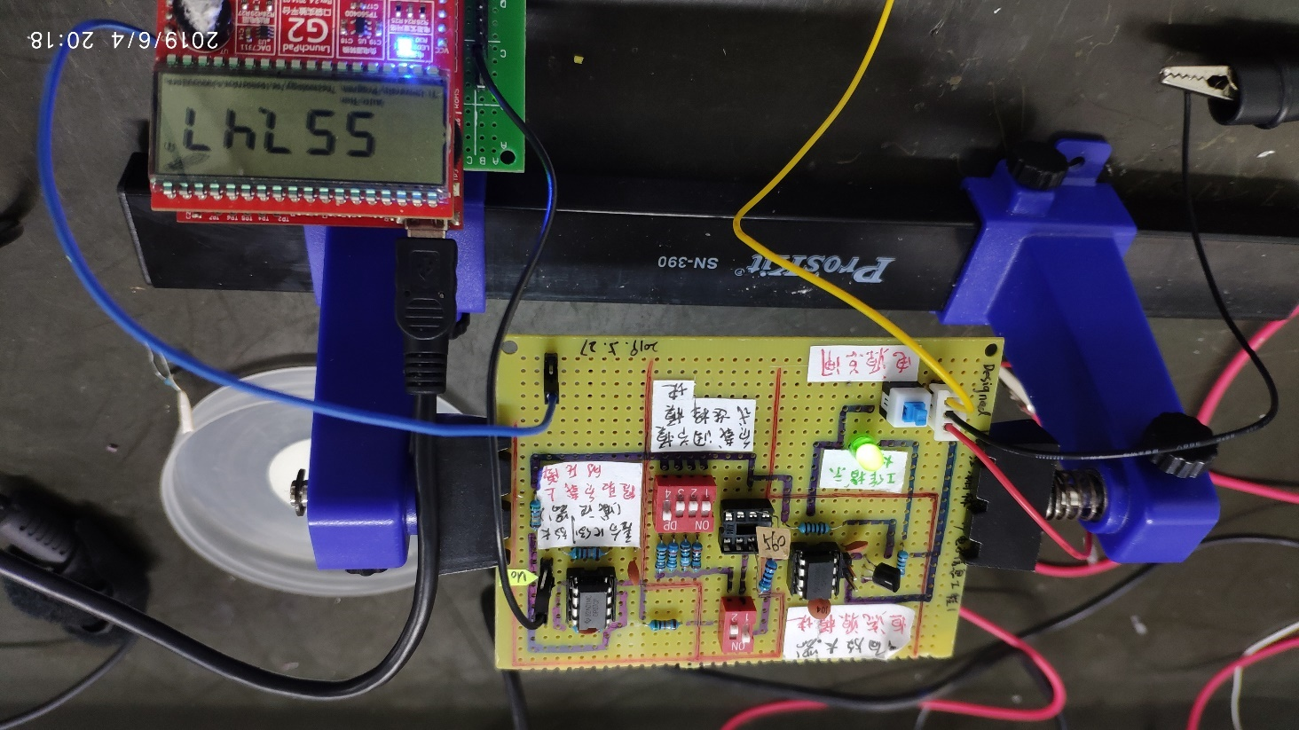

图 5‑6 测量560Ω

根据实际LCD显示的电阻值，我又记录了一组数据并与欧姆表测得的数据进行对比，下所示。

|  |  |  |
| --- | --- | --- |
| **标称电阻值Ω** | **万用表测得Ω** | **LCD显示Ω** |
| 4.7 | 5 | 7.89 |
| 5.1 | 6.6 | 7.89 |
| 9.1 | 9.7 | 7.89 |
| 11 | 11.7 | 9.48 |
| 12 | 12.49 | 10.68 |
| 13 | 14.8 | 11.48 |
| 18 | 18 | 16.28 |
| 20 | 20 | 18.28 |
| 30 | 30.2 | 29.07 |
| 36 | 44 | 35.07 |
| 51 | 51 | 49.85 |
| 62 | 63.5 | 60.25 |
| 75 | 76.5 | 73.04 |
| 91 | 92.7 | 90.62 |
| 110 | 109.4 | 109.41 |
| 120 | 123.6 | 118 |
| 150 | 149 | 150.18 |
| 160 | 156.8 | 158.17 |
| 200 | 196 | 198.14 |
| 300 | 295 | 296.87 |
| 360 | 360 | 357.22 |
| 390 | 387 | 389.6 |
| 470 | 469 | 471.54 |
| 510 | 504 | 507.91 |
| 560 | 553 | 557.47 |
| 620 | 625 | 627 |
| 680 | 678 | 682.58 |
| 750 | 751 | 752.93 |
| 820 | 809 | 812.48 |
| 910 | 908 | 911.21 |
| 1000 | 995 | 998.34 |

表 2 标称值、LCD显示的电阻值、欧姆表测得值

通过观察可以发现LCD显示的电阻值与实际很接近，能够达到此次课程设计的要求。

# 遇到的问题与解决方法

1. **ADC采样十分不稳定，跳变剧烈**

上文提到，要想LCD最终显示电阻值，必须得到电阻与电压的线性表达式。要想得到表达式，就必须通过试验不同的被测电阻、记录大量的电阻电压数据，最终绘制线性图像来得到。记录数据的前提是数据稳定。在实际调试的过程中，LCD显示的电压值都无法保持稳定，跳变非常剧烈，又怎么能进行下一步操作呢！

1. 首先我从软件代码入手，将ADC采样20次再求平均值的方法显示在LCD上，以下是我写的多次采样求平均值部分代码：

**while**(1)

{

ADC10CTL0 |= ENC + ADC10SC; //在主循环中开启 ADC10 转换

**_bis_SR_register**(CPUOFF + GIE);//休眠开总中断，等待ADC10转换完成后，进入中断运行唤醒 CPU ，之后再执行以下代码

ADC = ADC10MEM; //用ADC读取AD采样值

sum=sum+ADC; //sum变量保存累加20次采样的值

count++;//count用来记录累加的次数

if(count==20) //count累加一旦达到20

{

Average=sum/20; //Average变量保存累加20次采样的平均值

Vin=(Average*2.5*1000)/1023;//电压表达式，扩大1000倍，以mV为单位

RES=(0.3997*Vin + 7.891)*100;//转换为电阻值，并100倍处理，精确到小数点后两位

LCD_Display(); //调用LCD显示函数

count=0; //count清零，重新记录累加次数

sum=0; //sum清零，重新记录累加值

}

}

烧录MSP430G2553后，现象还是不见好转。

我想到用Grace配置ADC10有一个人工设定采样保持时间，或许将它改大一点可以使得示数稳定下来，于是我将采样保持时间改为64ADC10CLK，烧录后还是没用，跳变不定。

2、既然软件没法解决的问题，只好从最原始的硬件着手，我归结为我的电路板输出电压不稳定，但是用万用表检测时十分稳定，搞得我是一头雾水。最后没办法只好求助老师。老师建议我在靠近运放芯片的正负电源引脚上都加一个104pF的电容，于是我在2颗OP07的电源引脚都焊上了104pF的电容，共计4个。图 6‑1为电容放置位置。

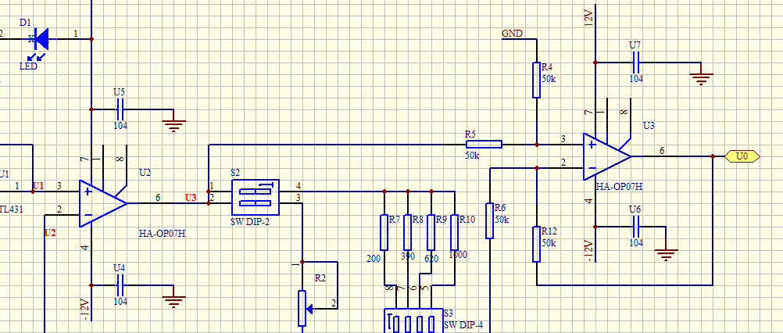

图 6‑1 加入滤波电容

加入电容元件以后，电路板上电，将电路板的地线GND探针和单片机的GND地线探针接起来；将电路板上的电压输出端U0引脚与单片机的P1.0引脚接起来，观察到此时LCD终于稳定下来，可以正常记录数据。

上网查阅资料我了解到，加在靠近运放电源提供引脚处的电容成为旁路电容，作用是把前级或电源携带的高频杂波或信号滤除，使得输出电压稳定，学到了！

# 心得体会

我始终认为电子信息工程是一个非常有潜力的专业，并且我对该专业充满了浓厚的兴趣。虽然说专业课让我学得喘不过气来，难度颇大，但我相信这只是一个阶段性的过渡期。

属于工科的电子信息工程需要我有缜密的分析思维，强大的动手能力和学习能力，这些素养还需后期慢慢培养。时光荏苒，如今我已是一名快要读大三的人了，在大学度过的两年里，我收获了许许多多宝贵的经验，积累了一定的专业知识与素养，回首看看两年前的自己，我发现自己已不再是刚进大学的是那个对专业一无所知的小白了。我清楚地知道目前我学到的只是专业的冰山一角，剩下的还需要我跟随老师的脚步，课外自己慢慢摸索。

此次的单片机课程设计【电阻测量系统】中：

被测电阻压降提取功能电路的设计运用到了很多之前专业课的知识，尤其是模拟电子技术。在恒流源模块，涉及到了理想运放的“虚短虚断”；放大电路模块，用到了差分比例放大电路。落实到具体的课程设计我才恍然大悟专业知识并不是白学的，原来是这么运用的，也难怪很久以前专业课老师每次上课都会给我们埋下伏笔。以前自己还没有这么深的感触，但越到后来的专业课程设计我渐渐感觉到专业课知识起到对课程设计的支配与指导作用。

在电压采集模块，需要我对单片机MSP430G2553的各个硬件模块，各个引脚的连线熟记于心。本次课程设计主要接触到了ADC10，需明白如何将外部的电压采集进单片机，内部又如何将模拟量转化为数字量显示在LCD屏幕上。Code Composer Studio的编程很考验我的C语言功底，学到现在我只能遗憾地说我只会照搬前人的工程，要达到徒手写代码还有一段长的路要走。

本学期的单片机课结束了，我很遗憾地说好多东西没学懂，课外的时间还得投入大量的时间去钻研这个小东西。

2年下来，算算做过的课程实验加课程设计大概有30个左右，之前都是老师带着我们做着课程设计与实验。这次单片机课程设计真正让我体会到了徒手从零开始做一个项目的感触。

现在我逐渐摸清了要想做出一个能实现具体功能的成品需要哪几个步骤，常用哪几个模块，怎么把这几个模块联系起来。以我现在的能力，我能够自己设计出能够实现简易功能的成品，当然是建立在查阅资料的基础上。以我自己现在的知识储备量，我知道做出某种功能的成品，电路中运放（OP07逃不掉）是一定要用到的，运放电路常有电压比较器、差分比例放大电路（需要两个输入信号）、同向比例运算电路（其中一个特例可实现电压跟随器）；有运放就会涉及到正负供电，供电的话就需要电源模块，电源模块有两类，恒流源和恒压源。另外电路复杂一点会引入单片机，译码器。译码器的话就要去查它的功能表，筛选或组合输出信号实现功能。

我相信之后我还会遇到更大的困难，更大的挑战，不过本身也不就是一路解决问题，克服困难，提升自我的过程么。未来是未知的，我只有不断进步，不断去适应困苦的环境，才能超越自我，达到新的高度。

感谢此次能够耐心指导我的课程设计老师与同学们的帮助。

附件

Code Composer Studio电阻测量main.c代码程序

焊接元件清单一张

Proteus 8 Professional仿真布局图一张

Protel 99 SE 原理图一张

Protel 99 SE PCB板布局连线图一张

恒流源及放大电路PCB正反面照片一张

任务书一张

**#include** <msp430.h>

**#include** "LCD_128.h"

**#include** "HT1621.h"

**#include** "TCA6416A.h"

**long** RES;//电阻变量

**long** Vin;//输入电压变量

**void** **ADC10_ISR**(**void**);

**void** **ADC10_init**(**void**);

**void** **LCD_Init**();

**void** **LCD_Display**();

**void** **main**()

{

**long** sum=0;

**long** Average; //Average变量保存累加20次采样的平均值

**long** ADC; //用ADC读取AD采样值

**int** count=0;

WDTCTL=WDTPW+WDTHOLD;

ADC10_init();

LCD_Init();

**while**(1)

{

ADC10CTL0 |= ENC + ADC10SC; //在主循环中开启 ADC10 转换

**_bis_SR_register**(CPUOFF + GIE);

//休眠开总中断，等待ADC10转换完成后，进入中断运行唤醒 CPU，再执行之后的代码

ADC = ADC10MEM;

sum=sum+ADC;//sum变量保存累加20次采样的值

count++;//count用来记录累加的次数

**if**(count==20)//count累加一旦达到20

{

Average=sum/20;

Vin=(Average*2.5*1000)/1023;//电压表达式，扩大1000倍，以mV为单位

RES=(0.3997*Vin + 7.891)*100; //转换为电阻值，并100倍处理，精确到小数点后两位

LCD_Display(); //调用LCD显示函数

count=0;//count清零，重新记录累加次数

sum=0;//sum清零，重新记录累加值

}

}

}

/******************************************************************************

* 名 称：LCD_Init()

* 功 能：初始化LCD显示相关的硬件，并预设固定不变的显示内容

* 入口参数：无

* 出口参数：无

* 说 明：无

* 范 例：无

*****************************************************************************/

**void** **LCD_Init**() //-----显示固定不变的LCD段-----

{

TCA6416A_Init(); //I2C 模块的初始化由 TCA6416A 初始化函数在内部完成了

HT1621_init(); //LCD_128 库函数由 HT1621 初始化函数在内部引用了

LCD_DisplaySeg(_LCD_AUTO);

LCD_DisplaySeg(_LCD_RUN);

LCD_DisplaySeg(_LCD_TI_logo);

LCD_DisplaySeg(_LCD_QDU_logo);

LCD_DisplaySeg(_LCD_OHOM);

LCD_DisplaySeg(_LCD_DOT3);

}

/*********************************************************************

* 名 称：LCD_Displaly()

* 功 能：将电阻值显示出来

* 入口参数：无

* 出口参数：无

* 说 明：拆分数字等几部分

* 范 例：无

*********************************************************************/

**void** **LCD_Display**()

{

//-----清除6位显示数字-----

LCD_DisplayDigit(LCD_DIGIT_CLEAR,1);

LCD_DisplayDigit(LCD_DIGIT_CLEAR,2);

LCD_DisplayDigit(LCD_DIGIT_CLEAR,3);

LCD_DisplayDigit(LCD_DIGIT_CLEAR,4);

LCD_DisplayDigit(LCD_DIGIT_CLEAR,5);

LCD_DisplayDigit(LCD_DIGIT_CLEAR,6);

//-----根据RES的大小拆分并显示数字-----

**if**(RES>=100000)//100000（6位）

{

LCD_DisplayDigit(RES/100000,1);

LCD_DisplayDigit((RES%100000)/10000,2);

LCD_DisplayDigit((RES%10000)/1000,3);

LCD_DisplayDigit((RES%1000)/100,4);

LCD_DisplayDigit((RES%100)/10,5);

LCD_DisplayDigit(RES%10,6);

}

**else** **if**(RES>9999)//10000~99999（5位）

{

LCD_DisplayDigit(RES/10000,2);

LCD_DisplayDigit((RES%10000)/1000,3);

LCD_DisplayDigit((RES%1000)/100,4);

LCD_DisplayDigit((RES%100)/10,5);

LCD_DisplayDigit(RES%10,6);

}

**else** **if**(RES>999)//1000~9999（4位）

{

LCD_DisplayDigit(RES/1000,3);

LCD_DisplayDigit((RES%1000)/100,4);

LCD_DisplayDigit((RES%100)/10,5);

LCD_DisplayDigit(RES%10,6);

}

**else** **if**(RES>99)//100~999（3位）

{

LCD_DisplayDigit(RES/100,4);

LCD_DisplayDigit((RES%100)/10,5);

LCD_DisplayDigit(RES%10,6);

}

**else**

{

LCD_DisplayDigit(0,4);

LCD_DisplayDigit(RES/10,5);

LCD_DisplayDigit(RES%10,6);

}

HT1621_Reflash(LCD_Buffer);//-----更新缓存，真正显示-----

}

/*********************************************************************

* 名 称：ADC10_init(void)

* 功 能：初始化ADC10，单次手动采样

* 入口参数：无

* 出口参数：无

* 说 明：无

* 范 例：无

********************************************************************/

**void** **ADC10_init**(**void**)

{

ADC10CTL0 &= ~ENC;

ADC10CTL0 = ADC10IE|ADC10ON | REFON| REF2_5V | ADC10SHT_3 | SREF_1;

//启用内部2.5V参考电压，采样保持时间为64 x ADC10CLKs

ADC10CTL1 = CONSEQ_0 | ADC10SSEL_0 | ADC10DIV_7 | SHS_0 | INCH_0;

//ADC时钟分频为7分频

ADC10AE0 = 0x1;//P1.0为ADC输入端

__delay_cycles(30000);

ADC10CTL0 |= ENC;

}

/********************************************************************

* 名 称：ADC10_ISR_HOOK

* 功 能：ADC转换完成后唤醒CPU

* 入口参数：无

* 出口参数：无

* 说 明：直接从CCS的Example中移植过来

* 范 例：无

******************************************************************/

**#pragma** vector=ADC10_VECTOR

**__interrupt** **void** **ADC10_ISR**(**void**)

{

**_bic_SR_register_on_exit**(LPM4_bits);

}

|  |  |
| --- | --- |
| **元器件名称** | **数量** |
| LDE-Yellow | 1 |
| 4路拨码开关 | 1 |
| 2路拨码开关 | 1 |
| DIP-8插座 | 3 |
| 104pF电容 | 4 |
| 1KΩ电阻 | 2 |
| 200Ω电阻 | 1 |
| 390Ω电阻 | 2 |
| 620Ω电阻 | 1 |
| 50kΩ电阻 | 4 |
| OP07芯片 | 2 |
| TL431 | 1 |
| 蓝白自锁开关 | 1 |
| 排针 | 1 |

表 3 焊接元件清单